2个关于镜头的处理：碰撞、延迟跟随

不同等级伤害的配表

敌人的行为树

计算护甲（全C++）

2个关于镜头的处理：碰撞、延迟跟随

**碰撞：**把SpringArm的DoCollisionTest（进行碰撞测试）关闭

这只提供教学，不代表后面的内容需要关闭。因为会可能看不到角色，摄像机被遮挡。

解决方法示例：设置射线检测，再镜头和人物之间如果有遮挡的话，设置材质透明。

**延迟跟随：**Lag--CameraLagSpeed

数值越小，速度越慢

不同等级伤害

用外置表格进行引入。

在电脑任意一个位置，创建文本文档，命名为MeleeDamageLevel.csv

保存如下内容

0和1表示等级



创建好表格后，从windows资源管理器中将创建的csv文件拖入到引擎的内容管理器中

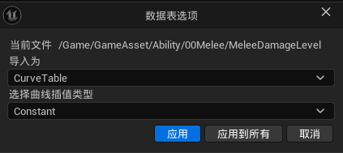

插值类型选择常量即可。

接下来使用这个表格。

进入GE_Melee_Damage，

在“Gameplay效果--修饰符--索引0--修饰符幅度--可扩展浮点幅度”中选择刚导入的表。曲线选择MeleeDamage。之后会有预览



这个预览是用表格中的数据乘上前面给出的-5。我们将-5改成-1即可。

后面如果我们修改了csv中的数据，也并不需要重新导入表格，只需要右键导入的曲线表格资产，选择“重新导入”即可

具体要怎么用呢，在BP_BaseCharacter中，有ApplyGameplayEffectToTarget节点，节点有一个形参为Level。我们只需要给Level赋值，就自动使用了曲线表格中的数据

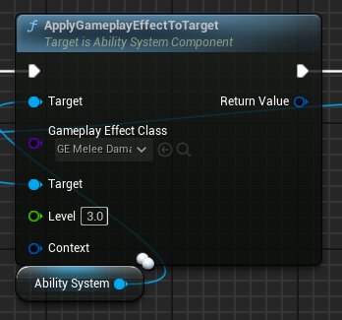

注意，Level是float值，也就是说，他完全可以不代表真正的level